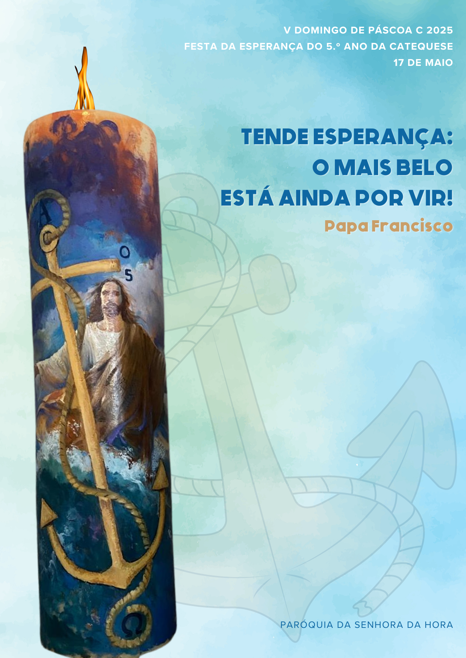
I. Ritos iniciais

Procissão de entrada com a Cruz e a âncora | Cântico de Entrada
Saudação inicial

P. O Deus da Esperança, que, pela Ressurreição de Seu Filho Jesus Cristo, nos cumula de toda a alegria e paz na fé, esteja convosco!
R. Bendito seja Deus, que nos reuniu no amor de Cristo.

Monição inicial
P. Peregrinos de esperança, nós caminhamos juntos, construindo, no seio da história deste mundo, o Reino dos Céus, no meio de muitas lutas, dores e tribulações. A meta da nossa peregrinação, desde a Criação à última vinda do Senhor, é alcançar os novos céus e a nova terra, uma vida nova, um mundo novo. Esta é a visão de esperança, que nos apresenta o livro do Apocalipse. Esta é a meta prometida por Cristo Ressuscitado, que, nos diz: “Eis que faço novas todas as coisas” (Ap 21,5). Neste dia, acolhemos catequizandos, catequistas e pais do 5.º ano da nossa Catequese, para celebrar a Festa da Esperança. Toda o caminho da Páscoa é tempo de festa e de festa da nossa Esperança. Em pleno Ano Jubilar da Esperança, esta celebração avive em nós a esperança, de que somos sinais, semeadores e construtores.
Ato penitencial
P. Peçamos perdão pelos nossos pecados contra a esperança:

Silêncio
P. Pecámos contra a esperança, nas nossas saudades negativas, nas nossas melancolias, quando pensámos que as felicidades do passado estão enterradas para sempre. Senhor, tende piedade de nós!
R. Senhor, tende piedade de nós!

P. Pecámos contra a esperança, quando desanimámos diante dos nossos pecados, esquecendo que Deus é misericordioso e é maior do que o nosso coração. Cristo, tende piedade de nós!
R. Cristo, tende piedade de nós!

P. Pecámos contra a esperança, quando o outono anulou em nós a primavera. Pecámos contra a esperança, quando não tivemos a coragem de tomar decisões que nos comprometam para toda a vida. Senhor, tende piedade de nós!
R. Senhor, tende piedade de nós!

Hino do Glória
Oração coleta – cf. Missas para o Ano Santo - B
Senhor, nosso Deus,
que na plenitude dos tempos
enviastes ao mundo o vosso Filho como Salvador,
concedei-nos, Vos pedimos,
que, na nossa peregrinação terrena,
sejamos iluminados pelo seu mistério pascal.
Ele que é Deus e convosco vive e reina,
na unidade do Espírito Santo,
por todos os séculos dos séculos.
R. Ámen.
II. LITURGIA DA PALAVRA

1.ª leitura – forma mais breve
Leitura dos Atos dos Apóstolos
Naqueles dias,
Paulo e Barnabé voltaram a Listra, a Icónio e a Antioquia.
Iam fortalecendo as almas dos discípulos
e exortavam-nos a permanecerem firmes na fé,
«porque – diziam eles –
temos de sofrer muitas tribulações para entrarmos no reino de Deus».

Estabeleceram anciãos em cada Igreja.
Atravessaram então a Pisídia e chegaram à Panfília;
depois, anunciaram a palavra em Perga e desceram até Atalia.
De lá embarcaram para Antioquia, de onde tinham partido,
confiados na graça de Deus.

À chegada, convocaram a Igreja,
contaram tudo o que Deus fizera com eles
e como abrira aos gentios a porta da fé.
Palavra do Senhor.
R. Graças a Deus.

SALMO RESPONSORIAL Salmo 144, 8-13ab (R. 1)
Refrão: Louvarei para sempre o vosso nome, Senhor, meu Deus e meu Rei.
Repete-se
2.ª leitura – forma mais breve

Leitura do Livro do Apocalipse
Eu, João, vi um novo céu e uma nova terra,
porque o primeiro céu e a primeira terra tinham desaparecido
e o mar já não existia.
Vi também a cidade santa, a nova Jerusalém,
que descia do Céu, da presença de Deus,
bela como noiva adornada para o seu esposo.
Do trono ouvi uma voz forte que dizia:
«Eis a morada de Deus com os homens.
Deus habitará com os homens:
eles serão o seu povo e o próprio Deus.
Ele enxugará todas as lágrimas dos seus olhos;
nunca mais haverá morte nem luto, nem gemidos nem dor,
porque o mundo antigo desapareceu».
Disse então Aquele que estava sentado no trono:
«Vou renovar todas as coisas».
Palavra do Senhor.
R. Graças a Deus.

Aclamação ao Evangelho:
Refrão: Aleluia. Repete-se Dou-vos um mandamento novo, diz o Senhor: amai-vos uns aos outros, como Eu vos amei. Refrão
Evangelho de Nosso Senhor Jesus Cristo segundo São João
Quando Judas saiu do Cenáculo,
disse Jesus aos seus discípulos:
«Agora foi glorificado o Filho do homem
e Deus foi glorificado n’Ele.
Se Deus foi glorificado n’Ele,
Deus também O glorificará em Si mesmo
e glorificá-l’O-á sem demora.
Meus filhos, é por pouco tempo que ainda estou convosco.
Dou-vos um mandamento novo: que vos ameis uns aos outros.
Como Eu vos amei, amai-vos também uns aos outros.
Nisto conhecerão todos que sois meus discípulos:
se vos amardes uns aos outros».
Palavra da salvação.
R. Glória a Vós, Senhor.

Homilia - Tópicos

- Uma Igreja peregrina dispersa em missão (cf. 1.ª leitura)
- Peregrinos de esperança rumo aos novos céus e à nova terra (2.ª leitura)
- O amor, motor da esperança (cf. Evangelho)
- Tende esperança: o mais belo está ainda para vir, por florir.
- Sou um jovem de primavera ou de outono?

Credo

P. “A esperança é uma palavra central da fé bíblica, a ponto de, em várias passagens, os termos «fé» e «esperança» serem equivalentes. Vamos rezar o Credo, como quem enuncia e anuncia as razões da nossa esperança. Também o Credo nos narra esta história da salvação, que nos situa.

Catequista: Professamos a nossa fé, em Deus Pai, que está na origem da Criação do mundo, do céu e da terra, do homem e da história. Este Deus está connosco, caminha connosco, até ao fim dos tempos. Então, professai a vossa fé e a vossa esperança, respondendo a cada pergunta: R. Sim, creio.

P. Credes em Deus Pai, Todo-poderoso, Criador do Céu e da Terra, que nos chama a Si, para vivermos eternamente com Ele, na alegria e na comunhão de um mundo novo, sem dor, sem pranto, sem luto e sem lágrimas? R. Sim, creio.

Catequista: Professamos a nossa fé em Jesus Cristo, Rosto da Misericórdia do Pai, que por nós homens, e para nossa salvação, veio ao mundo e Se entregou por todos nós. O Seu mistério pascal, de morte, ressurreição e ascensão aos céus, é o cume desta história de amor.

P. Credes em Jesus Cristo, que nasceu da Virgem Maria, padeceu e foi sepultado, ressuscitou e está à direita do Pai e que faz novas todas as coisas? R. Sim, creio.

Catequista ou Monitor: Professamos a nossa fé no Espírito Santo, que faz de nós testemunhas corajosas de Jesus Cristo no mundo, sobretudo quando a perseguição e o sofrimento, por amor de Cristo, nos bate à porta.
P. Credes no Espírito Santo, o Espírito do Amor, o Espírito do Senhor que dá a Vida e nos faz transbordar de esperança, de alegria e de paz na fé? R. Sim, creio.

Catequista: Professamos a nossa fé, na Igreja, Corpo de Cristo, na história dos homens, com quem o Senhor prometeu cooperar até ao fim dos tempos. É a Igreja dos mártires, dos santos, dos que passam pela grande tribulação e branquearam as suas vestes no Sangue de Cristo. Esta Igreja caminha na história até se tornar a nova Jerusalém, que desce do Céu.

P. Credes na Igreja, una, santa, católica e apostólica? R. Sim, creio.

Catequista ou Monitor: Professamos a nossa fé e a nossa esperança na ressurreição de Jesus e na nossa ressurreição em Cristo. A história da salvação e a história da nossa vida não se encaminham para o abismo ou para a destruição, mas para a plenitude da vida nova em Cristo.

P. Credes na ressurreição, na vida eterna, nos novos céus e na nova terra e no mundo novo que há de vir? R. Sim, creio.

III. ENTREGA DA ÂNCORA

Catequista: Sob a Cruz, e unida a ela, colocámos a âncora, símbolo da esperança, que vemos representada no logótipo do Jubileu. «Na esperança temos uma âncora segura e firme da alma» (Hb 6,18-20). Tal como a âncora permite segurar o barco, num ponto firme, quando tudo à volta parece agitação e tumulto, também a nossa esperança está posta na Cruz de Cristo, que está firme, enquanto o mundo gira. No meio das tempestades e dificuldades do caminho, é a esperança que nos permite encontrar um ponto de apoio, firme, para chegar ao trono ou ao coração de Deus (cf. Spe Salvi, 37). Esta esperança, muito maior do que as satisfações quotidianas e as melhorias nas condições de vida, transporta-nos para além das provações e exorta-nos a caminhar sem perder de vista a grandeza da meta a que somos chamados: o Céu” (SNC, nº 25). Dizia-nos o saudoso Papa Francisco:

P. “Não percais a esperança! A esperança nunca desilude, nunca! Às vezes a corda é dura e fere as nossas mãos, mas com a corda, sempre com a corda na mão, olhando para a margem, a âncora leva-nos em frente. Há sempre algo bom, há sempre algo que nos faz ir em frente” (Papa Francisco, Homilia, 26.12.2024)! O melhor ainda está para vir e florir.

Catequista: Por isso, vamos entregar aos catequizandos do 5.º ano uma pulseira com a âncora. Escutai a palavra do nosso pároco e respondei-lhe, como é esperado: «O Senhor é a minha esperança».

P. N., RECEBE ESTA ÂNCORA.
Catequizando(s): O SENHOR É A MINHA ESPERANÇA!

Em vez das Preces - Oração do Jubileu

Pai que estás nos céus,
a fé que nos deste no Teu Filho Jesus Cristo, nosso irmão,
e a chama de caridade derramada nos nossos corações pelo Espírito Santo
despertem em nós a bem-aventurada esperança
para a vinda do teu Reino.

A tua graça nos transforme em cultivadores diligentes
das sementes do Evangelho
que fermentem a humanidade e o cosmos,
na espera confiante dos novos céus e da nova terra,
quando, vencidas as potências do Mal,
se manifestar para sempre a tua glória.

A graça do Jubileu reavive em nós,
Peregrinos de Esperança,
o desejo dos bens celestes
e derrame sobre o mundo inteiro
a alegria e a paz do nosso Redentor.

A Ti, Deus bendito na eternidade,
louvor e glória pelos séculos dos séculos.
Amém

IV. LITURGIA EUCARÍSTICA

Apresentação dos dons | Cântico de ofertório |

Oração sobre as oblatas – cf. Missas para o Ano Santo – Esquema B

Os dons que trazemos ao vosso altar, Senhor,
na celebração festiva deste Ano Santo,
Vos sejam agradáveis,
para podermos participar na vida eterna do vosso Filho
que nos libertou da morte,
assumindo a nossa condição mortal.
Ele que vive e reina pelos séculos dos séculos.
R. Ámen

Prefácio – cf. Missas para o Ano Santo – Esquema B

P. O Senhor esteja convosco.
R. Ele está no meio de nós.
P. Corações ao alto.
R. O nosso coração está em Deus.
P. Dêmos graças ao Senhor nosso Deus.
R. É nosso dever, é nossa salvação.
P. Senhor, Pai santo, Deus eterno e omnipotente,
é verdadeiramente nosso dever, é nossa salvação
dar-Vos graças, sempre e em toda a parte,
por Cristo, nosso Senhor.
N’Ele cumprem-se as vossas promessas,
a luz vence as trevas, o mundo renova-se
e o homem torna-se nova criatura.
Com a sua oblação na cruz, feita uma vez por todas,
congregou os vossos filhos que andavam dispersos.
Elevado na glória, atrai todos a Si,
tornando-se primogénito de muitos irmãos.
Por isso, com os Anjos e os Santos,
proclamamos a vossa glória,
cantando com alegria:
Santo, Santo, Santo
Oração Eucarística II | Ritos da Comunhão

Oração depois da comunhão – cf. Missas para o Ano Santo – Esquema B

P. Santificai-nos, Senhor,
por esta participação na vossa mesa
e estendei a todos os povos, pelo ministério da lgreja,
a salvação realizada por Cristo na cruz.
Ele que vive e reina pelos séculos dos séculos.
R. Ámen.

Consagração a Maria, Mãe da Esperança

P. Com um hino muito antigo, desde o século oitavo ou nono, a Igreja saúda Maria, a Mãe de Deus, como «Estrela do Mar»! Na verdade, a vida é como uma viagem no mar da história, com frequência enevoada e tempestuosa, uma viagem na qual nos deixamos orientar pelos astros que nos indicam a rota. Certamente, Jesus Cristo é a Luz por excelência, o Sol erguido sobre todas as trevas da nossa vida. Mas, para chegar até Jesus, Luz do Mundo, precisamos também de luzes vizinhas, de pessoas que dão luz recebida da luz que recebem de Jesus e assim oferecem orientação e guia para a nossa travessia. Ora, quem mais do que Maria, poderia ser para nós Estrela de Esperança? Ela que, pelo seu «sim», abriu ao próprio Deus a porta do nosso mundo? Por isso, queremos consagrar-nos a Nossa Senhor, Mãe da Esperança, com o título de Estrela do Mar:

Três crianças (uma criança por grupo, no caso da Senhora da Hora) entregam a Maria uma Estrela ou uma flor. Outras três crianças podem acompanhar o gesto com esta oração de consagração a Nossa Senhora:

1. Maria, Estrela da Manhã,
ajuda-me a sair da noite
e a recomeçar em cada dia.

2. Maria, Estrela do Mar,
não me deixes afundar
no medo de arriscar.

3. Maria, Estrela da Esperança,
guia-me no meu caminho,
Ilumina o meu coração peregrino.
Ámen.

V. RITOS FINAIS

Bênção solene

P. A paz de Deus, que excede toda a inteligência, guarde os vossos corações e o vosso espírito no conhecimento e no amor de Deus e de seu Filho, Jesus Cristo, nosso Senhor.
R. Ámen.

P. A bênção de Deus todo-poderoso,
Pai, Filho + e Espírito Santo,
desça sobre vós e permaneça para sempre.

R. Ámen.

Despedida

Diácono: Peregrinos de esperança, rumo aos novos céus e à nova terra, ide em Paz e que o Senhor vos acompanhe.
R. Graças a Deus.

“Gostaria de perguntar agora
Sou uma pessoa de primavera ou de outono?
De primavera, que espera a flor, que aguarda o fruto,
que se põe à espera do sol que é Jesus?
Vislumbramos os rebentos de um mundo novo,
em vez de folhas amareladas nos ramos?
Não nos embalemos em nostalgias, arrependimentos e lamentações:
sabemos que Deus nos quer herdeiros de uma promessa
e incansáveis cultivadores de sonhos”!

Papa Francisco,
Audiência, 26.04.2017

